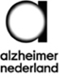
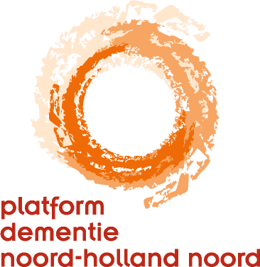

Rapportage Dementie Monitor 2013
Regio Noord-Holland Noord

Platform Dementie NHN
i.s.m. Alzheimer Nederland afdelingen Kop van Noord-Holland, West-Friesland en Noord-Kennemerland

December 2013

Voorwoord

Nederland in beweging

Meer dan ooit zijn de gemeenten in Nederland in beweging en op zoek naar logische samenwerkingsverbanden om zich voor te bereiden op de grote veranderingen die ons de komende jaren te wachten staan. Door de decentralisaties en het korten op de bijbehorende budgetten vanuit de overheid onder andere op de AWBZ-zorg, staan we voor een enorme veranderingsopgave. Niet alleen de gemeenten maar ook zorginstellingen en welzijnsorganisaties zijn zich volop aan het voorbereiden op hun toekomstige rol en positie. Uitgangspunt is en blijft daarbij het leveren van kwalitatieve goede zorg en dat geldt niet in de laatste plaats voor de mensen met dementie. Dat is een uitdaging, zeker gelet op de onverminderde stijging van het aantal mensen met dementie en de wetenschap dat deze mensen voor hun zorg steeds meer aangewezen zullen zijn op mantel- en thuiszorg.

Samenwerking is daarbij het sleutelwoord, op alle niveaus. Regionale samenwerking tussen gemeenten op uitvoering en beleid, met nadrukkelijk ruimte voor de ‘couleur locale’ en samenwerking met partners vanuit sociale wijkteams en dichtbij de mensen. Om dit alles goed te organiseren is het nuttig om meer inzicht te krijgen in onze huidige manier van werken. De Dementie Monitor die is uitgevoerd voor zeventien gemeenten in Noord-Holland Noord door het Platform Dementie Noord-Holland Noord, kan hierbij van dienst zijn op het specifieke gebied van mensen met dementie. Een belangrijke doelgroep die ook de komende jaren niet vergeten mag worden…..

Marian Goldschmeding,
Burgemeester Stede Broec

Inleiding
In 2010-2011 heeft het Platform Dementie Noord-Holland Noord de Dementie Monitor voor de eerste keer uitgevoerd onder alle gemeenten in zijn werkgebied. Het doel daarvan was om in beeld te krijgen in hoeverre dementie op de gemeentelijke agenda staat en om te verkennen hoe gemeenten en zorgaanbieders samen kunnen optrekken om mensen met dementie en hun mantelzorgers zo goed mogelijke begeleiding en zorg te bieden.
In 2013 is de Monitor herhaald. Aan de hand van dezelfde checklist is nagegaan, of in de afgelopen twee jaar bij gemeenten iets is veranderd in het beleid ten aanzien van mensen met dementie, en of en zo ja in hoeverre de aanbevelingen die destijds zijn gedaan een vervolg hebben gekregen. Daarnaast is een aantal recente ontwikkelingen bij gemeenten besproken die van invloed zijn op de zorg rond dementie.
Zo zijn en worden in het kader van opeenvolgende transities de taken van de gemeente uitgebreid. De budgetten voor AWBZ-zorg worden gekort en de indicaties zijn of worden aangescherpt. Ouderen met een lichte verblijfsindicatie komen vanaf 2015 niet meer in aanmerking voor intramurale zorg en zullen zijn aangewezen op informele zorg van mantelzorgers en vrijwilligers en thuiszorg. Ook voor zorginstellingen en welzijnsorganisaties brengen de veranderingen ingrijpende gevolgen met zich mee die maken dat zij zich heroriënteren op hun rol en positie.
In de veelheid van de ontwikkelingen heeft de opvolging van de Dementie Monitor 2010 niet de hoogste prioriteit gekregen. Tegelijk is het onderwerp dementie actueler dan ooit. Immers, de stijging van het aantal mensen met dementie gaat onverminderd door. De inkrimping van het aantal intramurale plaatsen treft ook ouderen met geheugenproblemen en beginnende dementie. Nu al verblijft meer dan 70% van de mensen met dementie thuis. Dit percentage zal met de ingezette beleidslijn alleen maar stijgen. Er zal meer inzet worden gevraagd van mantelzorgers, vrijwilligers en thuiszorg.
In onderstaande tabel is de stijging van het aantal mensen met de diagnose dementie in Noord-Holland Noord weergegeven. Het werkelijke aantal ligt waarschijnlijk hoger: immers de eerste klachten en problemen doen zich ruim voor de diagnose voor. Naar schatting is bij zo’n 70% van de mensen die worden gerekend tot de categorie ‘kwetsbare ouderen’ sprake van cognitieve problemen, zoals dementie.
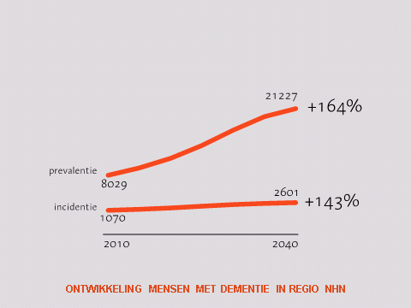

Een goede samenwerking tussen gemeenten, welzijnsorganisaties, zorgaanbieders en eerste lijn (huisarts, wijkverpleegkundige) is essentieel om de sterk groeiende groep thuiswonende mensen met dementie en hun mantelzorgers goede begeleiding en ondersteuning te kunnen bieden en problemen tijdig te signaleren. De sociale wijkteams of wijknetwerken die veel gemeenten in ontwikkeling hebben, zullen daarin een belangrijke rol spelen. Tegelijk mogen van deze wijkteams geen wonderen worden verwacht. In het geval er sprake is van complexe problematiek, zoals dementie, zal een vangnet nodig zijn van gespecialiseerde deskundigen die het team in de wijk kunnen ondersteunen en adviseren.
Gelukkig hoeven we het wiel niet helemaal opnieuw uit te vinden. Noord-Holland Noord kent, als een van de weinige gebieden in Nederland, al een fijnmazig, goed ontwikkeld systeem van casemanagement bij dementie, dat bewezen heeft effectief en kostenefficiënt te zijn. Dit systeem biedt een goede basis van waaruit verder kan worden gewerkt.
Deze Rapportage Dementie Monitor 2013 regio Noord-Holland Noord, biedt waardevolle informatie voor het traject rond dementiezorg. En om alvast een tipje van de sluier op te lichten: de gemeenten doen het op het gebied van dementie in 2013 iets beter dan in 2010, maar scoren gemiddeld nog altijd een onvoldoende……..
Namens het Platform Dementie Noord-Holland Noord
Anneke Wienema, projectleider

December 2013

Inhoudsopgave
Rapportage Dementie Monitor 2013 1
Voorwoord 2
Inleiding 3
Inhoudsopgave 5
1. Het onderzoek 6
1.1 De Dementie Monitor 6
1.2 Werkwijze Dementie Monitor 2013 6
2. Resultaten en vergelijking per onderwerp 8
2.1 Totaaloverzicht over alle 17 gemeenten 8
2.2 Toelichting op de scores en vergelijking vijf domeinen 12
2.3 Domein 1 Feiten en cijfers 12
2.4 Domein 2 Voorzieningenniveau 16
2.5 Domein 3 Beleid 20
2.6 Domein 4 Informatie en advies 23
2.7 Domein 5 Participatie 26
3. Toegevoegde gespreksonderwerpen 30
3.1 Vrijwilligerswerk 30
3.2 Wijkgericht werken 30
3.3 Vroegsignalering 31
3.4 Dagopvang en ZZP 4 31
3.5 Overheveling van de functie begeleiding uit de AWBZ 32
Bijlage 1: Ingevulde Dementie Monitor 2013 33
Bijlage 2: Stijging aantal mensen met dementie 35
Bijlage 3: Cijfers Dementie Noord-Holland Noord 35
Bijlage 4: Focusbrief Zorginkoop 2014 Alzheimer Nederland 37
Bijlage 5: Samenstelling en projecten Platform Dementie NHN 39
Projecten van het Platform Dementie NHN 40
Bijlage 6: Nuttige websites en links 41
Bijlage 7: grafieken per domein 2010 42

1. Het onderzoek

1.1 De Dementie Monitor
De Dementie Monitor Noord-Holland Noord is in 2010 ontwikkeld door de projectgroep Wmo en Dementie van het Platform Dementie Noord-Holland Noord. In de projectgroep zaten vertegenwoordigers van zorgaanbieders, welzijn, de regionale afdelingen van Alzheimer Nederland en een gemeente.

Uitgangspunt bij het ontwikkelen van de monitor was de flyer ‘10x Betere zorg bij dementie door gemeenten’ van Alzheimer Nederland, waarin deze organisatie aangeeft wat gemeenten kunnen doen om zo goed mogelijk ondersteuning en zorg te bieden aan mensen met dementie en hun mantelzorgers. Bij het formuleren van de normen heeft de projectgroep ook gebruik gemaakt van de Dementieproofmeter van de Programmaraad Zorgvernieuwing Psychogeriatrie in Tilburg (2009).
De Dementie Monitor behandelt vijf aandachtsgebieden (of domeinen). Per domein heeft de projectgroep een serie normen opgesteld, op basis van de eerder genoemde documenten. De domeinen zijn:
- Feiten en cijfers
- Voorzieningenniveau
- Beleid
- Informatie en advies
- Participatie

De vragenlijst voor 2013 is gelijk gehouden aan de vragenlijst uit 2010 zodat er een goede vergelijking mogelijk was.
De volgende gemeenten in Noord-Holland Noord hebben meegedaan aan de Dementie Monitor 2013:
Regio Kop: Texel, Den Helder, Hollands Kroon, Schagen
Regio West-Friesland: Opmeer, Enkhuizen, Medemblik, Stede Broec, Drechterland, Koggenland, Hoorn
Regio Noord-Kennemerland: Alkmaar (samen met Graft-De Rijp en Schermer in verband met
de fusie per 2015) Bergen, Langedijk, Heerhugowaard, Heiloo,
Castricum
In deze rapportage zijn voor de grafieken over 2010 bij Schagen en Alkmaar de cijfers gebruikt van deze afzonderlijke gemeenten. Zijpe, Harenkarspel, Schermer en Graft-De Rijp zijn er in 2010 dus niet apart in opgenomen; in 2013 zijn hun gegevens meegenomen bij respectievelijk Schagen en Alkmaar. Dit laatste geldt ook voor de gemeenten Wieringen, Wieringermeer, Anna Paulowna en Nieuwe Niedorp; in 2013 staan zij als Hollands Kroon vermeld en in de overzichten van 2010 komen zij niet voor.

1.2 Werkwijze Dementie Monitor 2013
De Monitor 2013 is in juni 2013 per brief aangekondigd bij de betreffende wethouder, de beleidsambtenaar en de Wmo-raad (of vergelijkbaar orgaan). Vervolgens is de vragenlijst 2013 in een persoonlijk gesprek met de verantwoordelijke beleidsambtenaar ingevuld en is een aantal relevante onderwerpen besproken. De uitkomsten van het gesprek zijn teruggekoppeld aan de gesprekspartner bij de gemeente en geaccordeerd; op basis hiervan is per gemeente een afzonderlijke rapportage opgesteld.
1.3 De rapportage over de regio Noord-Holland Noord
In de voorliggende rapportage zijn de resultaten van de 17 gemeenten in de gehele regio Noord-Holland Noord onderling vergeleken in grafieken of beschreven in een samenvatting. De aanbevelingen uit de gemeentelijke rapportages zijn hierbij overgenomen.

De rapportage begint in paragraaf 2.1 met een vergelijkend overzicht van de totaalscore van alle 17 onderzochte gemeenten over alle genoemde domeinen. In de volgende paragrafen is steeds een vergelijkend overzicht opgenomen van de score per domein. Per domein treft u drie grafieken: een overzicht op vraagniveau, een ranglijst waarin de scores van de gemeenten per domein worden vergeleken, en een tabel waarin per domein de scores van 2013 worden afgezet tegen die van 2010. In de bijlage treft u tenslotte nog per domein een ranglijst van de scores over 2010.

Aan de rapportage is in de bijlagen een overzicht toegevoegd van relevant cijfermateriaal dat ter ondersteuning of onderbouwing kan dienen voor het gemeentelijke beleid. Ook is er in de bijlagen aandacht voor zinvolle informatie over dementie en het Platform Dementie Noord-Holland Noord.

Deze gehele rapportage staat op de website van het Platform Noord-Holland Noord (www.platformdementie-nhn.nl) en is daar te downloaden.
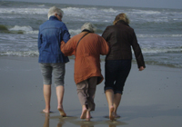

2. Resultaten en vergelijking per onderwerp

2.1 Totaaloverzicht over alle 17 gemeenten
De scores over de vijf domeinen zijn inzichtelijk gemaakt in een zogenaamde spinnenweb-tabel. Per domein waren maximaal 50 punten te behalen en 250 over het totaal van het onderzoek. Het rapportcijfer is berekend door het aantal punten te vermenigvuldigen met de factor 0,04. De maximale score van 250 levert zo (250x0,04) een 10 op en 100 punten (100x0,04) een 4. In de meest ideale situatie loopt de scorelijn geheel aan de buitenkant van het web.

In de volgende spin is een vergelijking tussen het gemiddelde van de 17 gemeenten uit 2010 (kleur blauw gestippeld) met de gemiddelde gegevens van de 17 gemeenten in 2013 (kleur blauw), weergegeven.
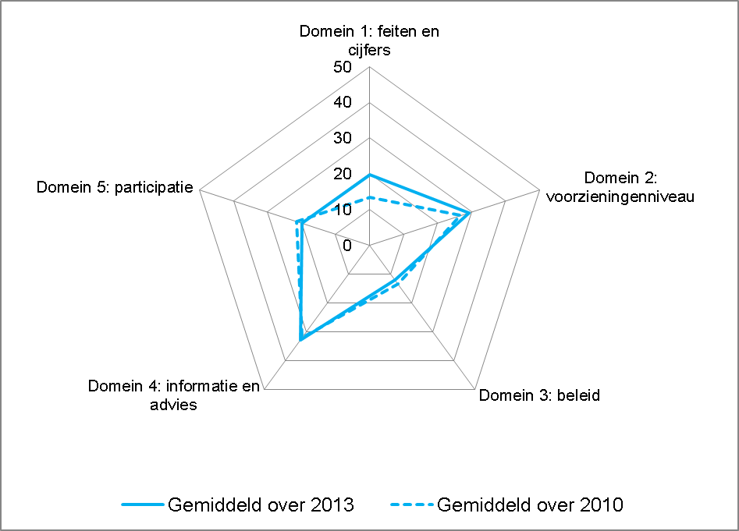

Uit bovenstaande spin blijkt dat de gemiddelde score in 2013 iets hoger ligt dan in 2010. Het meest duidelijk is dit zichtbaar op het domein feiten en cijfers en in iets mindere mate op het gebied van het voorzieningenniveau. De domeinen beleid en participatie scoren in 2013 licht minder dan in 2010 en op het domein participatie is de score in 2013 gelijk aan die in 2010.

De scores van de afzonderlijke gemeenten over alle vijf domeinen zijn vervolgens bij elkaar opgeteld. Dat leidt tot de onderstaande ranglijst (waarbij alle domeinen even zwaar meetellen).

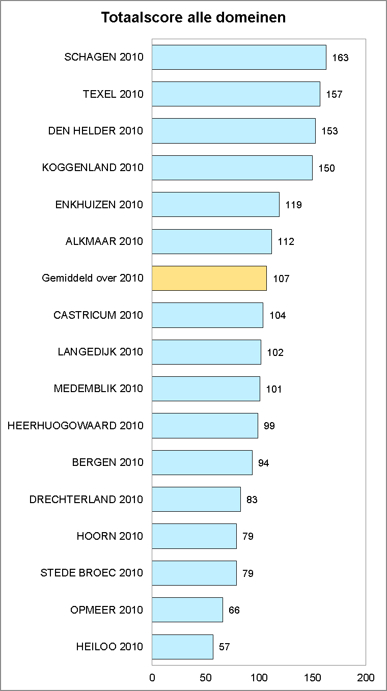

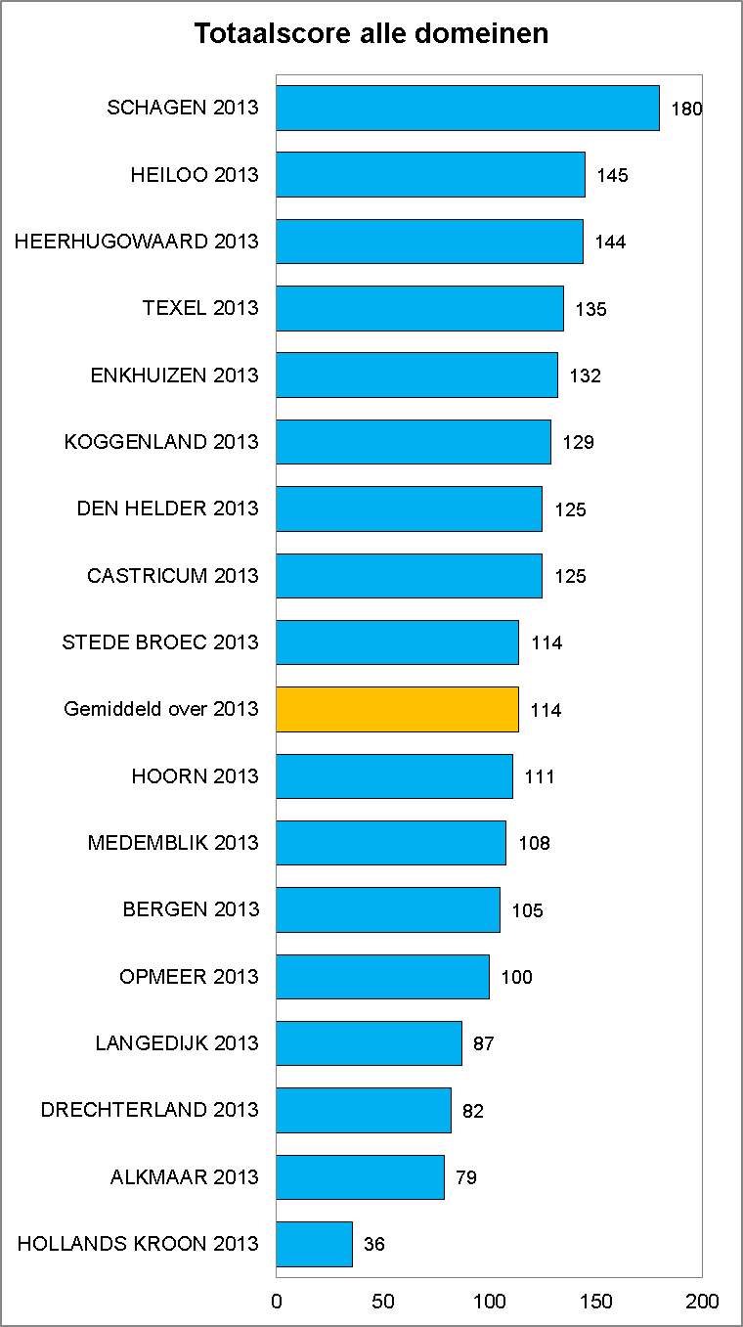

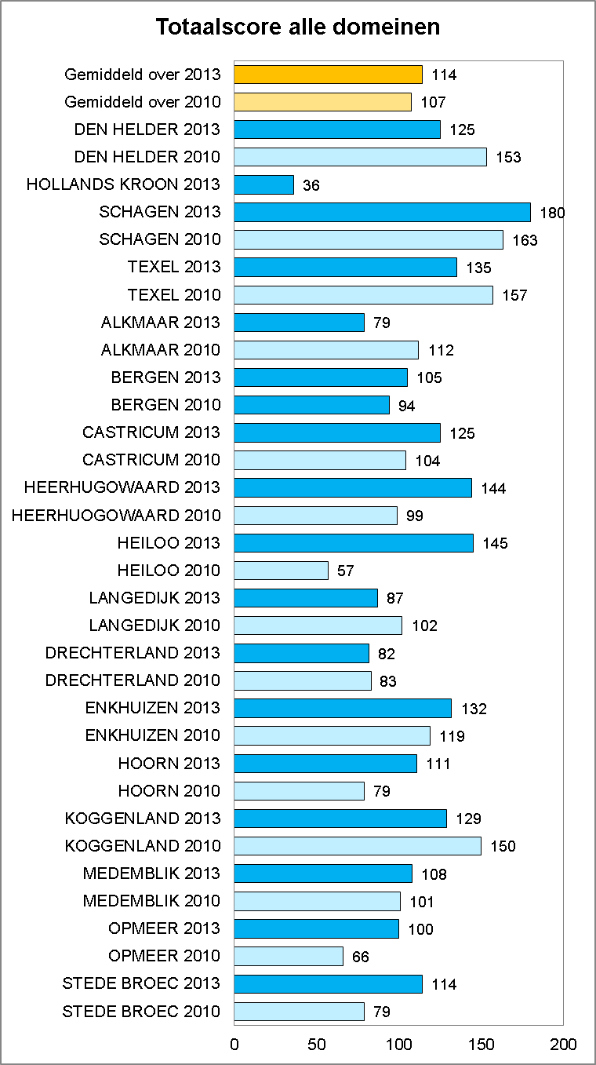

Totaal vielen er maximaal 250 punten te behalen per thema. Omgerekend naar een rapportcijfer betekent een score boven de 140 punten een (kleine) voldoende, namelijk het cijfer 5.6.

In 2013 zijn er dan drie gemeenten die een voldoende halen; in 2010 waren dit er vier. Het gemiddelde rapportcijfer van de gemeenten in 2010 was omgerekend een flinke onvoldoende: 4.3. In 2013 is dit ietsjes opgetrokken tot 4.6.

In 2013 is de gemeente met het hoogste rapportcijfer - net als in 2010 - Schagen. Stond er in 2010 een 6.5 op de cijferlijst van Schagen, in 2013 verbeterde zij dit tot een rapportcijfer van 7.2.

Meest opvallende gemeente is Heiloo die nu op de tweede plaats staat maar in 2010 nog helemaal onderaan de ranglijst stond! Ook Heerhugowaard, dat nu op de derde plaats staat heeft een flinke sprong gemaakt.

Hollands Kroon en Alkmaar presteren in 2013 beide het minst en zijn ook allebei fusie-gemeenten; wellicht dat dit deel van de verklaring is voor hun score. Overigens is Schagen ook een fusiegemeente en daar speelt de recente fusie de aandacht voor dementie dus geen parten.

2.2 Toelichting op de scores en vergelijking vijf domeinen
In paragraaf 2.3 tot en met 2.6 zijn per domein drie zaken inzichtelijk gemaakt:

- Eén grafiek waarin zichtbaar is gemaakt hoe de gemeenten gemiddeld hebben gescoord op de verschillende vragen die per domein gesteld zijn. Hiervoor is in één grafiek een vergelijking tussen 2010 en 2013 gemaakt.
In deze grafiek is elke vraag door de onderzoeker en de gemeente gewaardeerd met 0 (nee/niet aanwezig), 1 (deels aanwezig/in ontwikkeling) of 2 (ja/wel aanwezig). Per vraag is de score van alle gemeenten opgeteld en gedeeld door het totaal aantal onderzochte gemeenten (17): dit levert een gemiddelde score op. Per domein zijn de normen gerangschikt van hoogste naar laagste gemiddelde score. De hoogste gemiddelde score is 2, de laagste 0.
- Twee grafieken waarin per domein een onderlinge vergelijking is gemaakt tussen de
17 verschillende gemeenten; een grafiek over 2013 en een grafiek waarin per gemeente de scores over beide jaren worden vergeleken. Een vergelijkend overzicht over 2010 is te vinden in de bijlage.

- We hebben per domein tenslotte de aanbevelingen uit de rapportages van de gemeente overgenomen zodat alle informatie over een domein bij elkaar staat.

2.3 Domein 1 Feiten en cijfers
Bij het thema ‘feiten en cijfers’ gaat het om het inzicht dat de gemeente (op beleidsniveau) heeft in het aantal inwoners met dementie en het aantal daarbij betrokken mantelzorgers.

Uit de volgende grafiek blijkt dat de meeste gemeenten nog steeds weinig cijfers hebben over het aantal inwoners met dementie en hun mantelzorgers, maar dat de gemeenten het wel veel beter doen dan in 2013. Bovendien gaf een aantal gemeenten aan de cijfers niet paraat te hebben maar wel te weten waar ze de cijfers op moeten zoeken als ze nodig zijn. Het krijgen van inzicht in het aantal mantelzorgers blijft een belangrijk knelpunt.

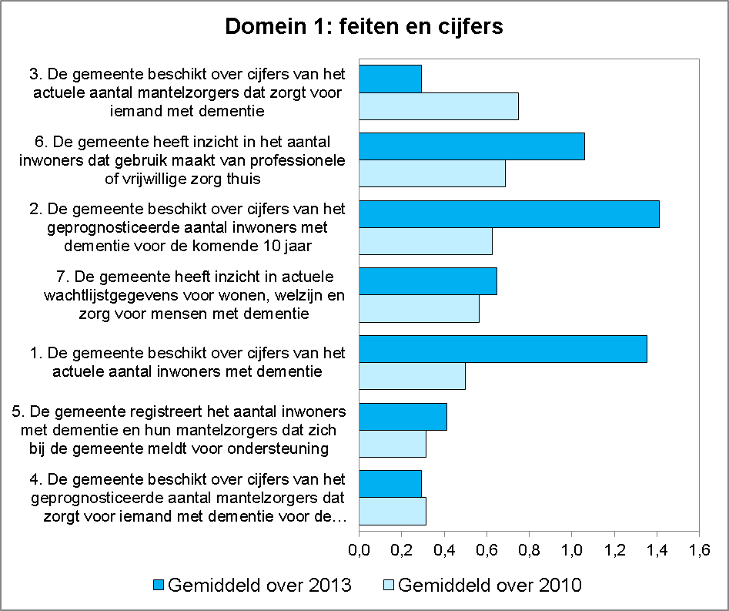

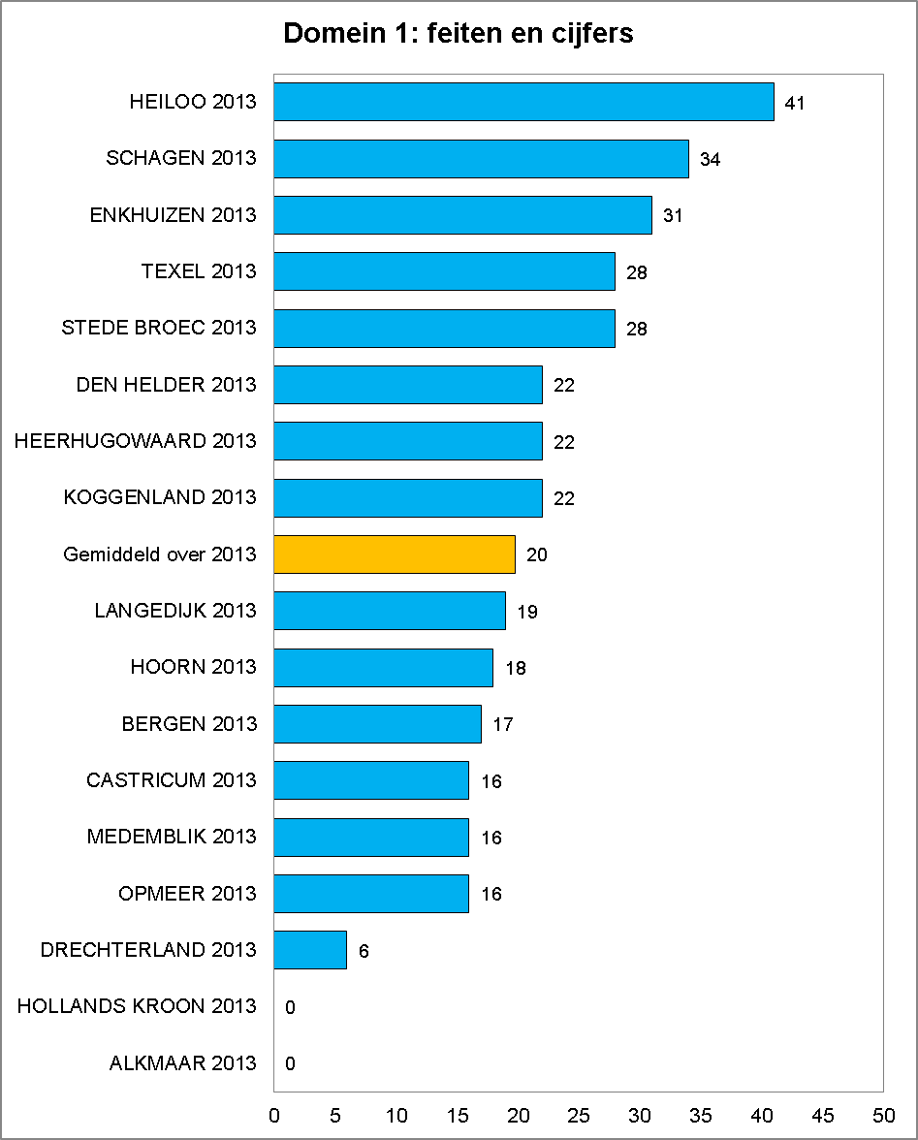

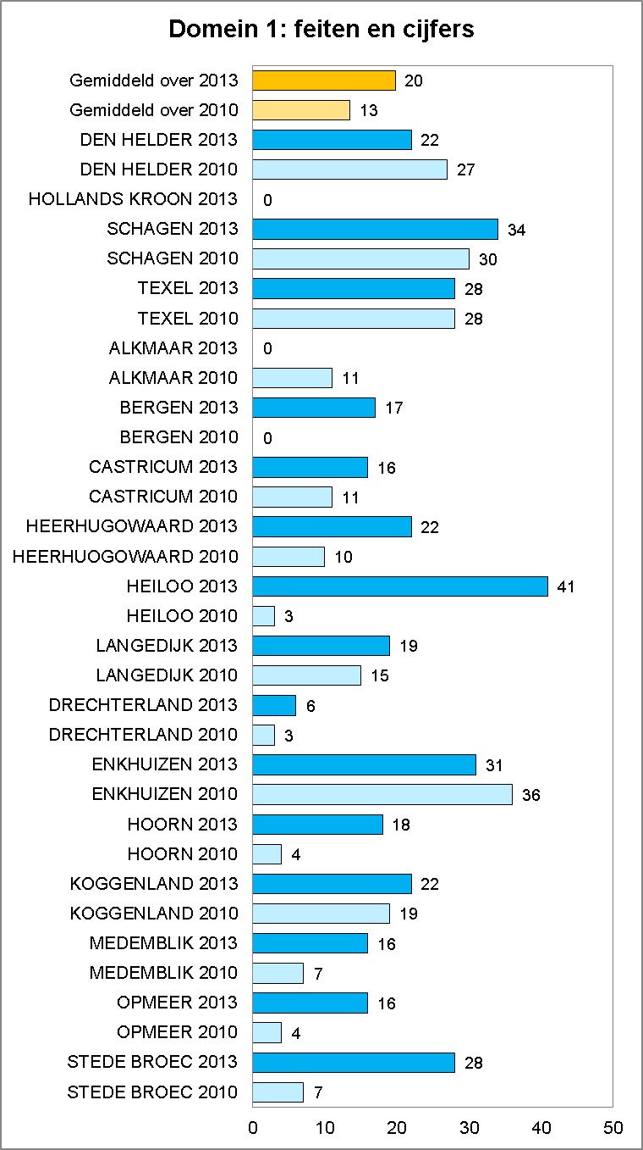

Aanbevelingen domein Feiten en cijfers
- Ken de aantallen mensen met dementie in uw gemeente. Informatie hierover is te vinden op www.alzheimer-nederland.nl.
- Registreer aard en aantal van dementie gerelateerde ondersteuningsvragen van mensen met dementie en hun mantelzorgers. Bijvoorbeeld in het Wmo-loket en bij de subsidie-verantwoording van lokale ondersteuningsorganisaties.
- Cliënt en mantelzorger wonen lang niet altijd in dezelfde wijk of gemeente. Wees u daarvan bewust en werk hierbij samen met andere gemeenten en aanbieders.
- Weet dat 30% van de mensen met dementie geen mantelzorger heeft. Dit is een groep met extra risico. Zorg dat u hen in beeld krijgt (bijvoorbeeld via (sociale) wijkteams of aanbieders).
- Weet welke inwoners op de wachtlijst staan voor een intramurale voorziening.

2.4 Domein 2 Voorzieningenniveau
Het thema voorzieningenniveau geeft inzicht in de mate waarin gemeenten ondersteuning hebben geregeld voor mensen met dementie en hun mantelzorgers.

Uit de volgende grafiek blijkt dat het voorzieningenniveau in 2013 iets beter scoort dan in 2010. Net als in 2010 gaat het echter met name om de aanwezigheid van algemene voorzieningen (mantelzorgsteunpunt, dagopvang, vrijwillige thuishulp) die in de meeste gemeenten niet zijn toegespitst op mensen met dementie en hun mantelzorgers. Zij worden verondersteld gebruik te maken van de algemeen beschikbare voorzieningen.
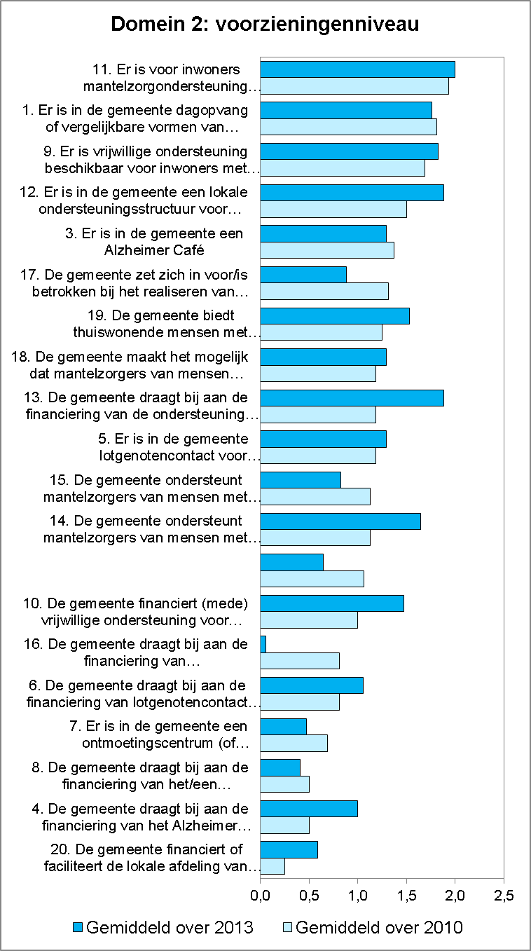

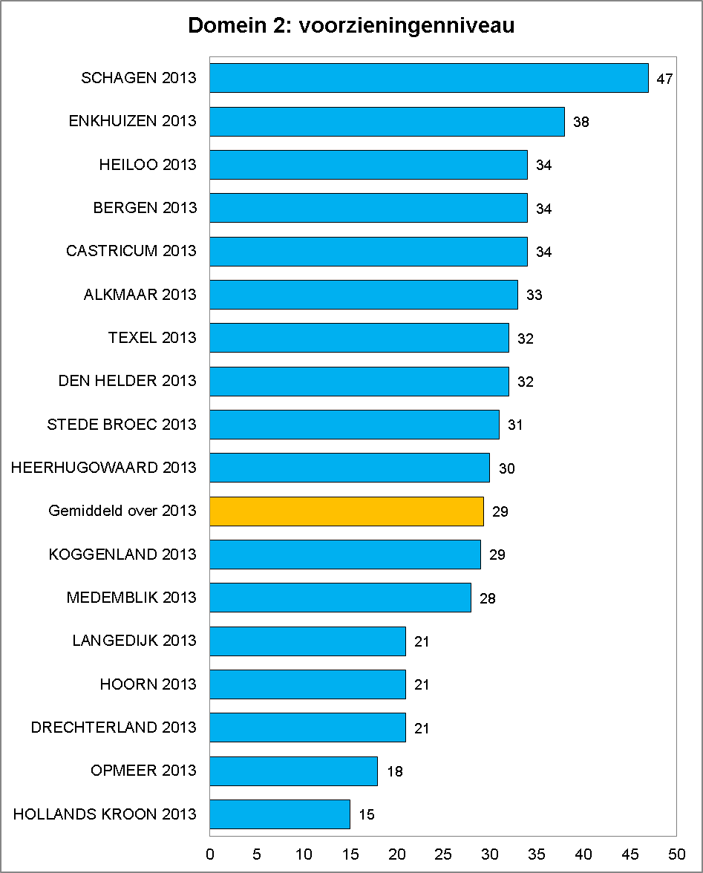
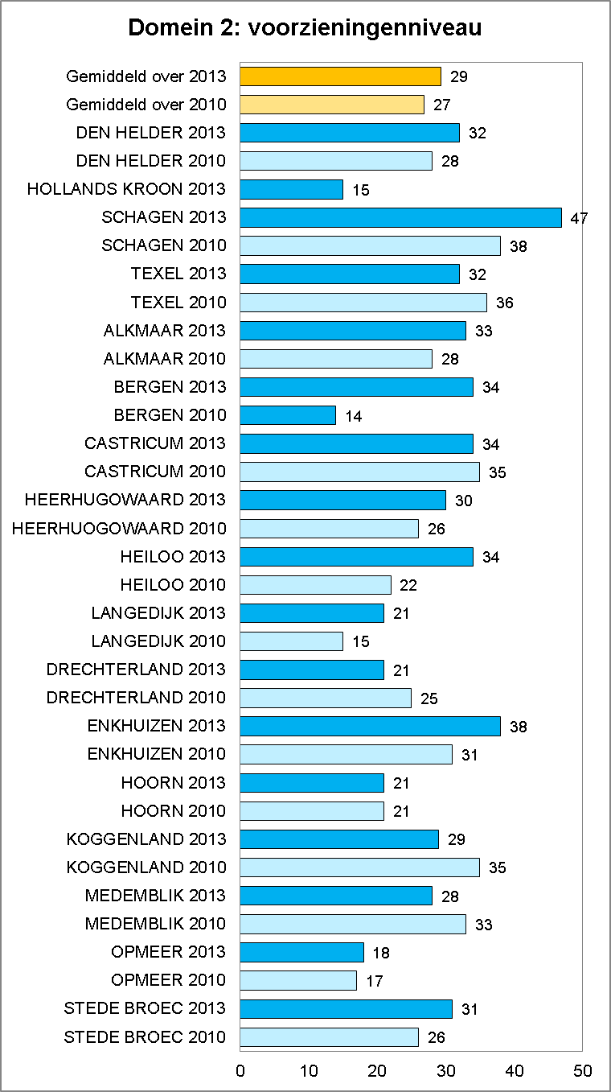

Aanbevelingen Domein Voorzieningenniveau
- Zorg voor voldoende ondersteuningsaanbod voor mensen met dementie in de eigen gemeente, zodat ze niet onnodig ver hoeven te reizen.
- Financier of faciliteer het Alzheimer Café, lotgenotencontact en dagopvang.
- Denk breed als het gaat om de ondersteuning van mensen met dementie en mantelzorgers. Denk naast respijtzorg en dagbesteding ook aan mogelijkheden als woningaanpassing, vervoer of een financiële tegemoetkoming voor de mantelzorger, zeker als die in een anderre gemeente woont.
- Maak prestatieafspraken met aanbieders specifiek over de ondersteuning van mensen met dementie en hun mantelzorgers.
- Respijtzorg hoeft niet altijd buitenshuis, maar kan ook in de vorm van een vrijwillig maatje of een oppas aan huis. Zie ook www.goedemaatjesdementie.nl.
- School Wmo-consulenten, ouderenadviseurs en deelnemers aan wijkteams in het herkennen van signalen van dementie en zorgmijders.

2.5 Domein 3 Beleid
Er is onderzocht of en in hoeverre gemeenten expliciet dementie als onderwerp of thema in hun beleidsnotities hebben benoemd (bijvoorbeeld het Wmo-beleid, het vrijwilligersbeleid, het mantelzorgbeleid, het gezondheidsbeleid of het ouderenbeleid).

Net als in 2010 is dit in 2013 in vrijwel geen enkele gemeente het geval; in 2013 wordt er zelfs iets slechter gescoord dan in 2010. Er zijn bijvoorbeeld vier gemeenten die 0 scoren.
De meeste gemeenten voeren geen apart beleid meer voor doelgroepen. Dementie wordt gezien als één van de vele ouderdomsziekten. Mensen met dementie worden gerekend tot de brede doelgroep (kwetsbare) ouderen.

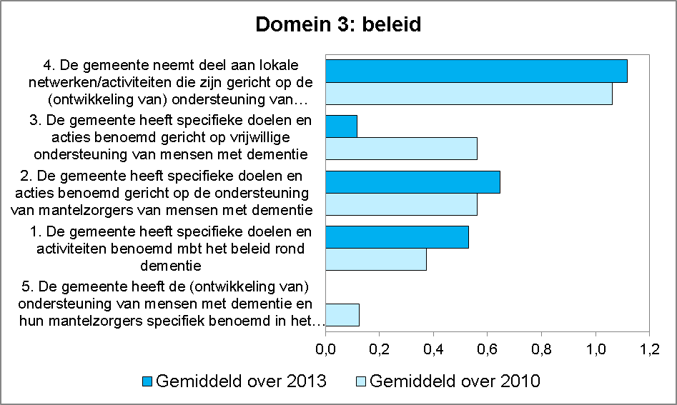

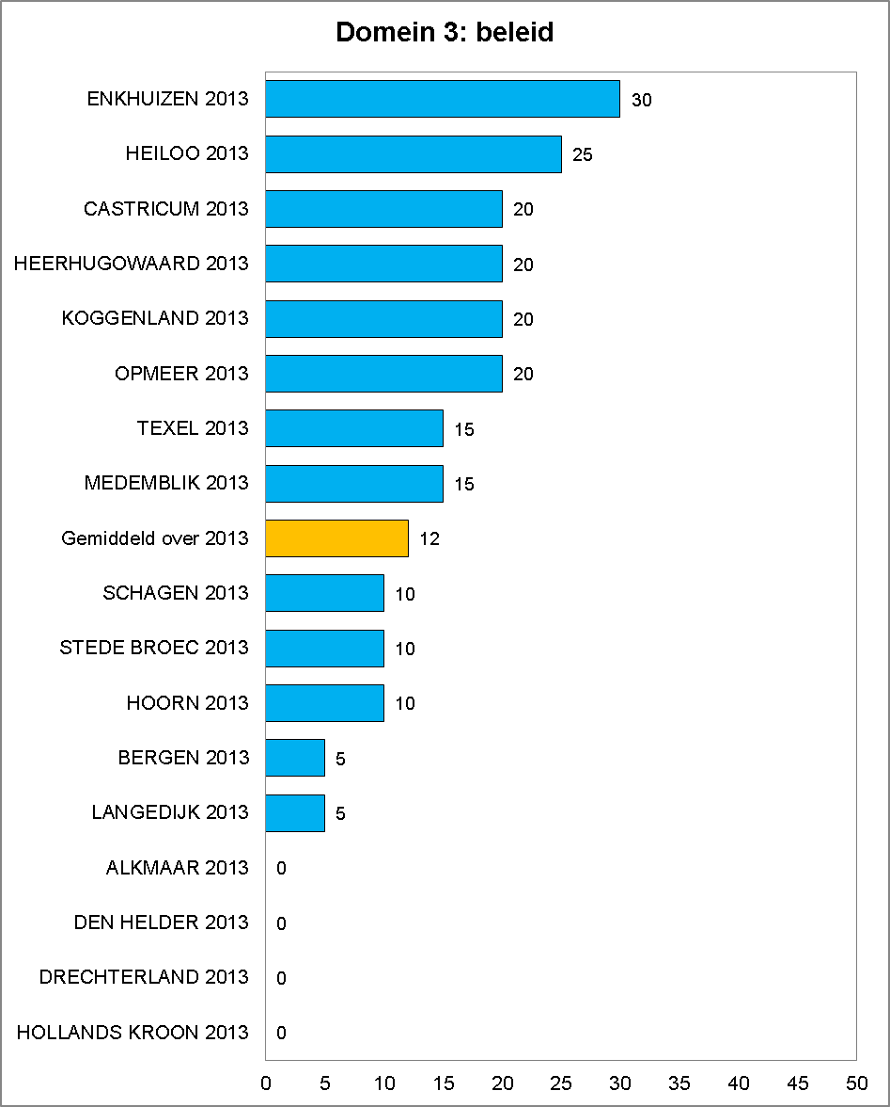

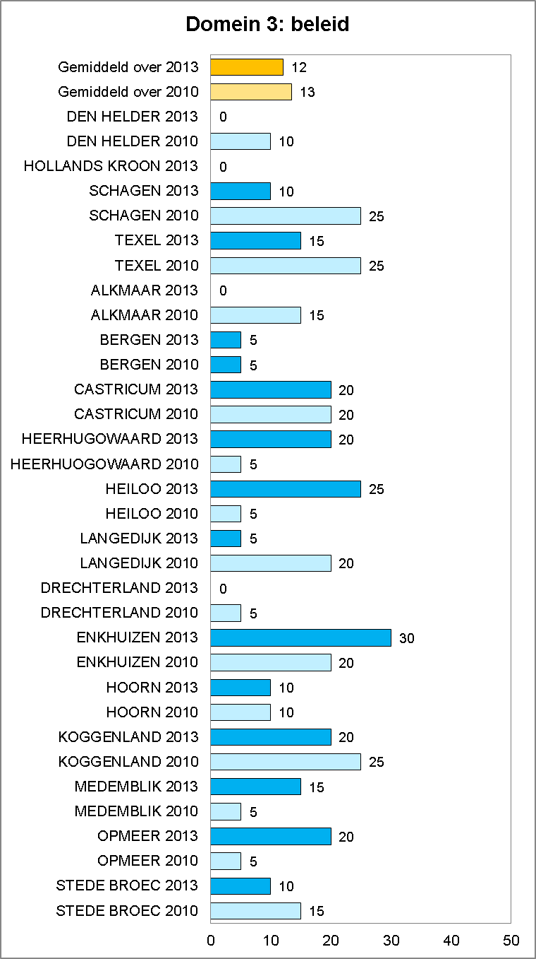

Aanbevelingen Domein Beleid
- Realiseer u dat bij meer dan de helft van de kwetsbare ouderen sprake is van cognitieve problemen (zoals dementie). Deze cognitieve problemen zijn van grote invloed op andere ziektebeelden.
- Benoem dementie expliciet in uw Wmo-beleidsstukken en stel concrete doelen. Handvatten vindt u bij de dementievriendelijke gemeente van Alzheimer Nederland.
- Benoem dementie als gemeentelijk speerpunt in het kader van het lokaal gezondheidsbeleid, vrijwilligersbeleid en mantelzorgbeleid.
- Organiseer een informatieve bijeenkomst voor lokale politici, bestuurders en leden van de Wmo-raad rond dementie. Bijvoorbeeld op basis van deze Dementie Monitor.

2.6 Domein 4 Informatie en advies
Onderzocht is hoe gemeenten invulling geven aan het Wmo-prestatieveld informatie en advies, en dan specifiek ten aanzien van mensen met dementie en hun mantelzorgers.

De score over 2013 is nagenoeg gelijk aan die van 2010. In vrijwel alle onderzochte gemeenten heeft het merendeel van de medewerkers in het Wmo-loket HBO werk- of denkniveau en zijn ze goed geschoold in vraagverheldering. De algemene kennis over dementie blijft echter achter en aan specifieke scholing op dementie wordt weinig aandacht besteed.

De gemeenten in Noord-Holland Noord maken nauwelijks gebruik van de mogelijkheid om, bijvoorbeeld door het plaatsen van een link, via de website informatie te geven over dementie: ze beperken zich doorgaans tot de onderwerpen en de aanbieders waarmee ze een subsidierelatie hebben (zoals welzijnsorganisaties).

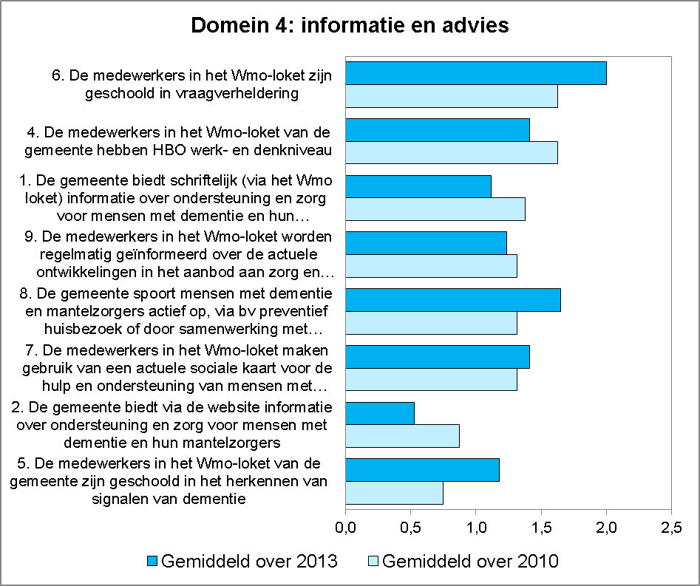

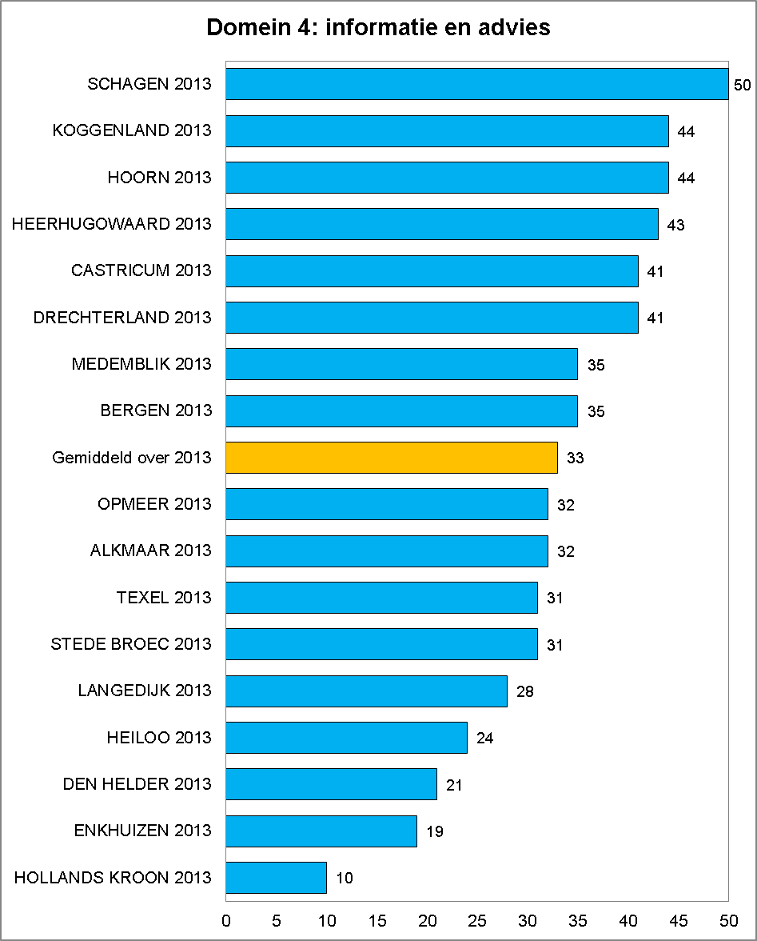

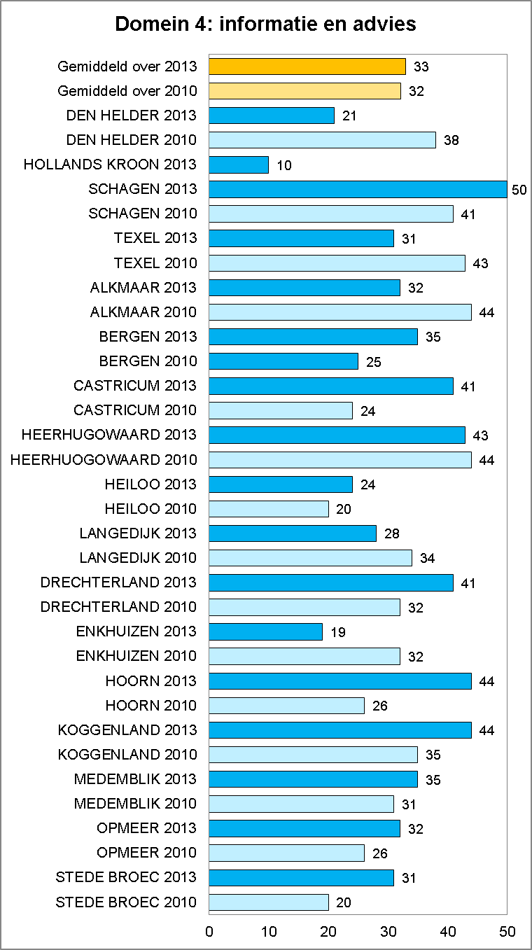

Aanbevelingen Domein Informatie en Advies
- Plaats links naar relevante websites (van landelijke, regionale en lokale partijen) over dementie op de website van de gemeente. Zie de bijlage voor nuttige websites.
- Voorzie alle ouderenadviseurs en medewerkers van het Wmo-loket van de (gratis) Signalenkaart dementie of kijk op 10signalen.nl van Alzheimer Nederland.
- Stimuleer ouderenadviseurs en medewerkers van het Wmo-loket om deel te nemen aan het (gratis) PG-Café of om een Alzheimer Café te bezoeken (voor data: zie www.platformdementie-nhn.nl).
- Laat medewerkers scholen in dementie door bijvoorbeeld Stichting Geriant.
- Vraag lokale aanbieders om een presentatie te verzorgen over (ondersteuning bij) dementie ten behoeve van de lokale eerstelijnsplatformen in de zorg.
- Neem informatie over (ondersteuning bij) dementie op in de gemeentegids en/of andere lokale informatiegidsen.
- Borg de kennis over dementie in het profiel van Wmo-consulenten, ouderenadviseurs, etc.

2.7 Domein 5 Participatie
Zijn mensen met dementie of hun mantelzorgers vertegenwoordigd in medezeggenschaps-organen binnen de gemeente? En in hoeverre zoekt de gemeente zelf de samenwerking en het overleg met hen op? Dit komt aan de orde binnen het domein participatie.

Vergelijkbaar met 2010 hebben de meeste gemeenten ook in 2013 regelmatig overleggen met aanbieders van dementiezorg of cliëntenorganisaties. Het is echter maar zelden dat het onderwerp dementie en ondersteuning van mensen met dementie ook expliciet op de agenda staat. Vrijwel geen enkele Wmo- of seiorenraad heeft een aandachtsfunctionaris benoemd voor dementie. Schagen is hierbij een positieve uitzondering. Daar was bij het gesprek over de monitor ook de voorzitter van de Wmo-raad uitgenodigd (die tevens dementie in zijn pakket heeft).

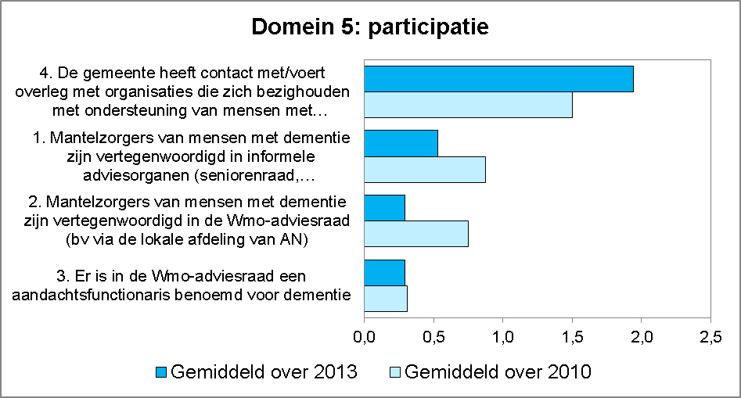

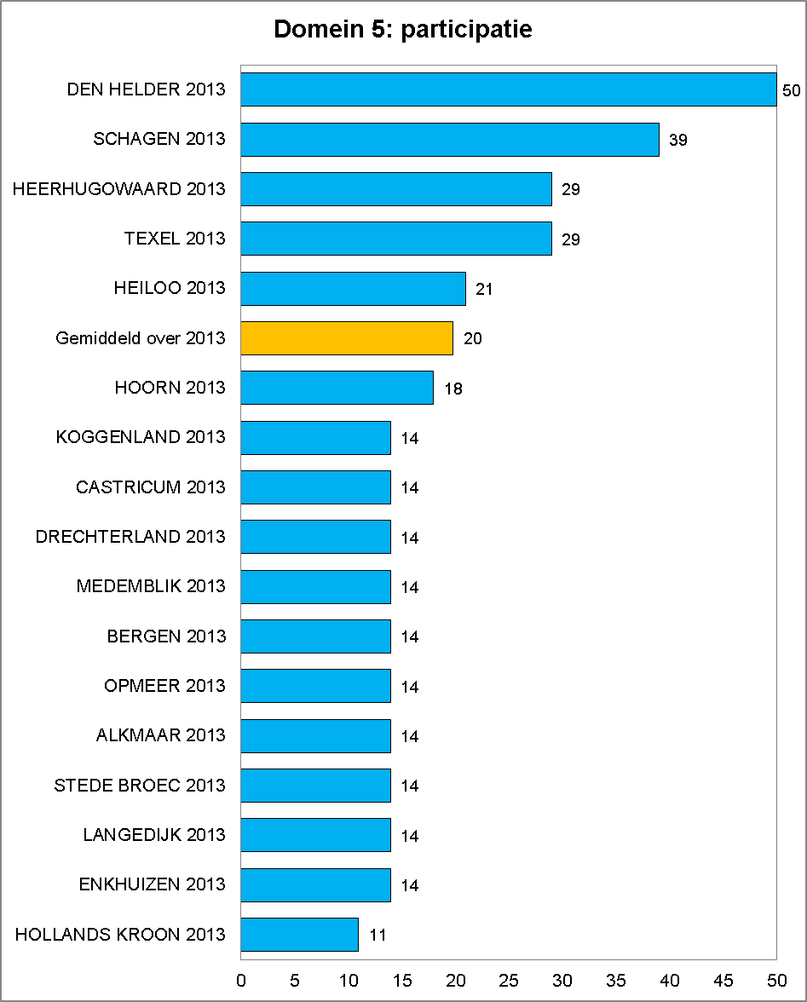

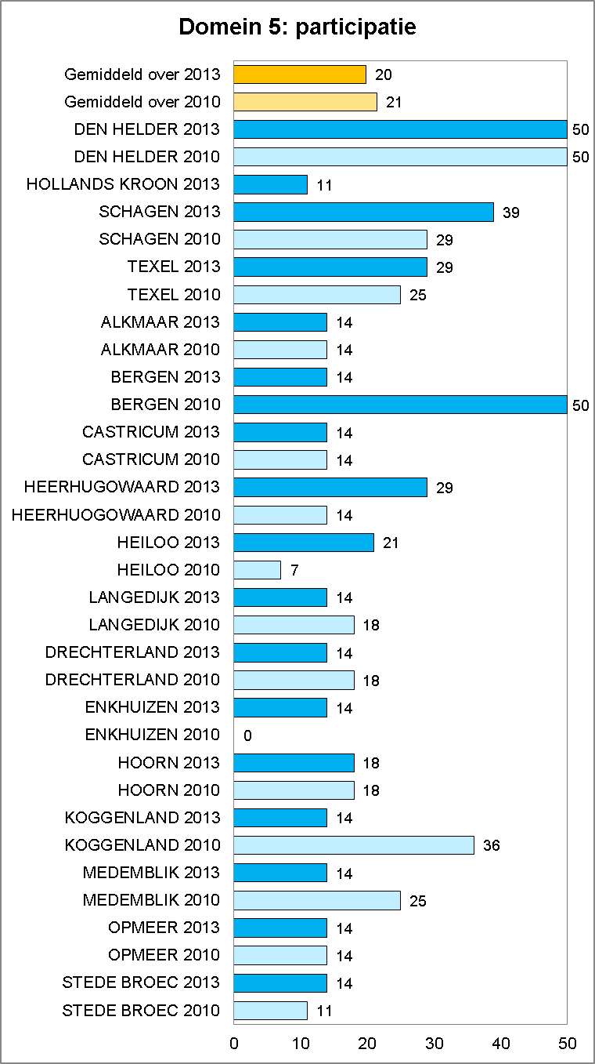

Aanbevelingen Domein Participatie
- Zorg dat mensen met dementie en hun mantelzorgers zijn vertegenwoordigd in de Wmo-raad en/of Seniorenraad, of benoem iemand in de Wmo-raad met het aandachtsgebied dementie.
- Leg contact met de regionale afdeling van Alzheimer Nederland.
- Help het taboe rond dementie doorbreken en het imago te verbeteren door dementie regelmatig te agenderen. Een project van Alzheimer Nederland als de Dementievriendelijke gemeente biedt hiervoor handvatten. Of kijk op http://www.onthoumens.be/ voor inspiratie van onze zuiderburen.

3. Toegevoegde gespreksonderwerpen
Naast de vragenlijst over de vijf domeinen, zijn er nog een aantal afzonderlijke onderwerpen met de gemeenten besproken. Hierna volgt per gespreksonderwerp de vraag zoals we die hebben gesteld en een samenvatting van de antwoorden en/of de stand van zaken in de 17 gemeenten in de regio. Ook hier zijn de aanbevelingen uit de rapportages van de gemeenten overgenomen.

3.1 Vrijwilligerswerk
Beschikt de gemeente over actuele cijfers van het aantal vrijwilligers dat wordt ingezet bij mensen met dementie (via bv Maatjes project, bezoekvrijwilliger, oppasdienst)?

Geen enkele gemeente was in staat om ter plekke de gevraagde cijfers van de inzet van vrijwilligers bij mensen met dementie te leveren. Zes gemeenten gaven aan deze cijfers via hun gesubsidieerde organisaties wel boven water te kunnen krijgen.

Aanbevelingen
- Inventariseer het aantal vrijwilligers dat in uw gemeente specifiek wordt ingezet bij mensen met dementie en inventariseer hun activiteiten. Vraag er naar bij de verantwoording van gesubsidieerde vrijwilligersorganisaties.
- Stimuleer al actieve vrijwilligers om zich ook in te zetten voor mensen met dementie. Biedt hen scholing aan.

3.2 Wijkgericht werken
Heeft u uitgewerkt of conceptbeleid op het werken met Sociale wijkteams? Hoe ziet dat er uit? Zo ja, welke partners zijn daar bij betrokken? Zo nee, is de gemeente dat wel van plan?

Er is nog geen gemeente met een beleidsplan op het gebied van wijkgericht werken en/of sociale wijkteams. Wel geven bijna alle gemeenten aan dat de gemeente (vaak in overleg met lokale partijen) bezig is met de voorbereidingen van beleid op dit terrein. Dit geldt ook voor het opzetten van pilots met sociale wijkteams.
Er zijn vijf gemeenten waar op de een of andere manier een vorm van een sociaal wijkteam actief is: Bergen, Den Helder, Medemblik, Alkmaar en Heerhugowaard. VGZ is hier in een aantal pilots bij betrokken. Er zijn op dit moment echter nog te weinig resultaten bekend om al iets te kunnen concluderen.

Aanbevelingen
- Denk bij het opzetten van sociale wijkteams na over de inzet van ondersteuning en zorg voor mensen met dementie. Wanneer en hoe wordt welke vrijwilliger of professional betrokken?
- Mensen met dementie gaan zorg vaak uit de weg. Geef aandacht aan signalering van geheugenproblemen en dementie door wijkteams.
- Zorg ervoor dat de medewerkers in en om het wijkteam goed zijn voorgelicht over de
verschijningsvormen en verschijnselen van dementie.
Het GGZ informatie- en adviespunt geeft professionals advies wanneer zij bij iemand dementie vermoeden.

3.3 Vroegsignalering
Wat doet de gemeente op het gebied van vroegsignalering rondom dementie? Werkt u op dit onderwerp samen met andere gemeenten? Zo ja, met welke? En waar bestaat die samenwerking uit?

In alle gemeenten wordt aan vroegsignalering van dementie gedaan door preventief huisbezoek; meestal is dit vanaf de leeftijd van 75 jaar en op vrijwillige basis van de 75-plussers. De uitvoering van het huisbezoek wordt zowel door vrijwilligers als door professionals gedaan.
Vroegsignalering van kwetsbare burgers is steeds vaker onderwerp van gesprek en werkwijze bij organisaties en bij hun onderlinge samenwerking. Op deze manier wordt er werkende weg steeds meer bereikt dat ook dementie eerder gesignaleerd en opgepakt wordt. Ook bij het opzetten en functioneren van sociale wijkteams is er aandacht voor dit item.
Er wordt bijna niet samengewerkt met andere gemeenten; er zijn wel een aantal regionale projecten waar vroegsignalering mede een onderwerp is en die worden gefinancierd vanuit de provincie Noord-Holland (de Regionale Sociale Agenda projecten).

Aanbevelingen
- Dementie openbaart zich vaak als eerste door functieverlies. Wees alert op deze signalen.
Schakel bij een vermoeden van dementie tijdig gespecialiseerde hulpverlening in om de vrijwilligers, het wijkteam of medewerkers preventief huisbezoek te adviseren en te ondersteunen.
- Zorg ervoor dat duidelijk is hoe de ondersteuning en hulp aan mensen met dementie (en hun mantelzorgers) verloopt; wie heeft de regie of coördinatie van de ondersteuning en zorg.

3.4 Dagopvang en ZZP 4
Is er specifiek beleid rondom dagopvang/ontmoetingscentra voor mensen met dementie of gaat dat er komen? Hoe speelt u in op de ontwikkeling dat een groot deel van mensen met een indicatie tot en met ZZP4 thuis zal moeten blijven wonen? Werkt u op dit onderwerp samen met andere gemeenten? Zo ja, met welke? En waar bestaat die samenwerking uit?

Er is in de regio Noord-Holland Noord geen gemeente die beleid heeft op het gebied van dagopvang/ontmoetingscentra voor mensen met dementie. In de meeste gemeenten wordt dit onderwerp regionaal opgepakt en dit gebeurt soms ook concreet in de vorm van een RSA project. De wisselende berichtgeving en besluiten van de Rijksoverheid werken ook vertragend bij lokale en regionale beleidvoorbereiding en uitvoering.

Aanbevelingen
- Zorg voor voldoende mogelijkheden voor en voldoende differentiatie in respijtzorg, specifiek voor mensen met dementie. Dit hoeft niet altijd een dagopvang te zijn: denk ook aan de individuele inzet van bijvoorbeeld de vrijwilligers van Goede Maatjes.
- Wees creatief in het opzetten van verschillende vormen van dagopvang en bevraag cliënten met dementie en mantelzorgers hierbij actief naar hun (specifieke) behoeften en oplossingen. Denk bijvoorbeeld ook aan samenwerking met buurtcentra, sportverenigingen en clubs.
- Respijtzorg voor mensen met dementie hoeft niet altijd in een aparte setting georganiseerd te worden, maar vraagt wel om specifieke aandachtspunten anders haken cliënten af.
- Vanaf 2015 is de gemeente verantwoordelijk voor de dagbesteding. Volgens Alzheimer Nederland moet goede dagopvang aan 3 voorwaarden voldoen (uitkomsten na inventarisatie onder mantelzorgers):
* vast team van deskundige medewerkers;
* aandacht voor individuele wensen en behoeften;
* een uitgebreid en gevarieerd aanbod aan activiteiten.

3.5 Overheveling van de functie begeleiding uit de AWBZ
In hoeverre heeft u al beleid of ideeën over het overhevelen van de functie begeleiding uit de AWBZ naar de Wmo voor mensen met dementie? Werkt u op dit onderwerp samen met andere gemeenten? Zo ja, met welke? En waar bestaat die samenwerking uit?

Evenals bij de problematiek rondom de Dagopvang en ZZP4, zijn er allerlei beleidsvoor-bereidende activiteiten die in eerste instantie regionaal opgepakt worden; de betreffende beleidsambtenaren en wethouders werken hier in regionale werkgroepen samen. Er zijn in de drie regio’s diverse stadia van kadernota’s over de overheveling al dan niet vastgesteld. Pas in 2014 is te verwachten dat er meer concreetheid komt over de gevolgen van de overheveling en hoe gemeenten hier lokaal op in spelen.

Aanbevelingen
Aangezien er nog teveel onduidelijkheid is over de Overheveling van deze functie is het lastig
om op dit moment zinvolle aanbevelingen te doen.

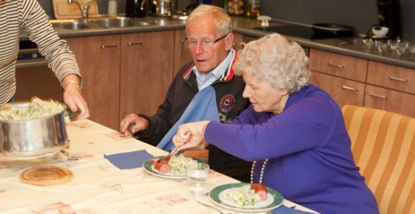

Bijlage 1: Ingevulde Dementie Monitor 2013

In deze bijlage is inzichtelijk gemaakt hoe wij tot de score van uw gemeente zijn gekomen.
De Dementie Monitor is onderverdeeld in vijf domeinen. Binnen elk domein is een aantal normen benoemd, grotendeels gebaseerd op de uitgave ‘10x Betere Dementiezorg door Gemeentes’ van Alzheimer Nederland.

Elke norm is door de onderzoeker gescoord met 0, 1 of 2, waarbij:

0 staat voor ‘afwezig’ of ’nee’
1 voor ‘deels aanwezig’ of ‘enigszins’
2 voor ‘aanwezig’ of ‘ja’.

De maximale score bij elk domein is 50. Afhankelijk van het belang dat de projectgroep in 2010 hechtte aan een norm, is voor elke vraag binnen de domeinen een weegfactor aangegeven, zodanig dat het totaal aantal te behalen punten per domein op 50 komt. Deze weging is in 2013 gehandhaafd.

De scores die de beleidsambtenaar en de onderzoeker gezamenlijk per vraag voor uw gemeente hebben toegekend in 2013 staan vermeld in de linker drie kolommen. Deze score wordt vermenigvuldigd met de weegfactor. De uitkomst is het aantal punten: een vraag die is gescoord met 2 en een weegfactor 4 levert 8 punten op.

- Domein 1: feiten en cijfers | + | +/- | - | weegfactor
1. De gemeente beschikt over cijfers van het actuele aantal inwoners met dementie |  |  |  | 4
2. De gemeente beschikt over cijfers van het geprognosticeerde aantal inwoners met dementie in 2020 |  |  |  | 4
3. De gemeente beschikt over cijfers van het actuele aantal mantelzorgers dat zorgt voor iemand met dementie |  |  |  | 4
4. De gemeenten beschikt over cijfers van het geprognosticeerde aantal mantelzorgers dat zorgt voor iemand met dementie in 2020 |  |  |  | 4
5. De gemeenten registreert het aantal inwoners met dementie en hun mantelzorgers dat zich bij de gemeente meldt voor ondersteuning |  |  |  | 3
6. De gemeente heeft inzicht in het aantal inwoners dat gebruik maakt van professionele of vrijwillige zorg thuis. |  |  |  | 3
7. De gemeente heeft inzicht in actuele wachtlijstgegevens voor wonen, welzijn en zorg voor mensen met dementie. |  |  |  | 3
Maximale score |  |  |  | 50
- Domein 2: voorzieningenniveau
1) Er is in de gemeente dagopvang of vergelijkbare vormen van aangepaste dagbesteding voor inwoners met dementie |  |  |  | 1
2) De gemeente financiert (mede) of faciliteert dagopvang voor inwoners met dementie |  |  |  | 2
3) Er is in de gemeente een Alzheimer Café |  |  |  | 1
4) De gemeente draagt bij aan de financiering van het Alzheimer Café of faciliteert dit. |  |  |  | 1
5) Er is in de gemeente lotgenotencontact voor mantelzorgers van mensen met dementie |  |  |  | 1
6) De gemeente draagt bij aan de financiering van lotgenotencontact of faciliteert dit |  |  |  | 2
7) Er is in de gemeente een ontmoetingscentrum (of vergelijkbare voorziening) voor inwoners met dementie en hun mantelzorgers |  |  |  | 1
8) De gemeente draagt bij aan de financiering van het/een ontmoetingscentrum (of vergelijkbare voorziening) voor inwoners met dementie of faciliteert dit |  |  |  | 2
9) Er is vrijwillige ondersteuning beschikbaar voor inwoners met dementie (oppasservice, buddy of vergelijkbaar) |  |  |  | 1
10) De gemeente financiert (mede) vrijwillige ondersteuning voor inwoners met dementie |  |  |  | 2
11) Er is voor inwoners mantelzorgondersteuning beschikbaar in de vorm van een steunpunt mantelzorg, mantelzorgmakelaar en/of mantelzorgconsulent |  |  |  | 1
12) Er is in de gemeente een lokale ondersteuningsstructuur voor mantelzorgers |  |  |  | 1
13) De gemeente draagt bij aan de financiering van de ondersteuning ten behoeve van mantelzorgers van mensen met dementie of faciliteert deze |  |  |  | 2
14) De gemeente ondersteunt mantelzorgers van mensen met dementie door het toekennen van hulp bij het huishouden |  |  |  | 1
15) De gemeente ondersteunt mantelzorgers van mensen met dementie door het toekennen van financiële tegemoetkomingen of vrijstelling van sollicitatieplicht |  |  |  | 1
16) De gemeente draagt bij aan de financiering van Dementieconsulenten, geheugenwinkel of vergelijkbaar |  |  |  | 1
17) De gemeente zet zich in voor/is betrokken bij het realiseren van woonzorgvormen specifiek voor mensen met dementie in de gemeente |  |  |  | 1
18) De gemeente maakt het mogelijk dat mantelzorgers van mensen met dementie gratis meereizen als begeleider wanneer de persoon met dementie een Wmo-vervoersvoorziening toegewezen heeft gekregen |  |  |  | 1
19) De gemeente biedt thuiswonende inwoners met dementie de mogelijkheid van een sociale alarmeringsvoorziening |  |  |  | 1
20) De gemeente financiert of faciliteert de lokale afdeling van Alzheimer Nederland |  |  |  | 1
Maximale score |  |  |  | 50
- Domein 3: beleid
1) De gemeente heeft specifieke doelen en activiteiten benoemd mbt het beleid rond dementie |  |  |  | 5
2) De gemeente heeft specifieke doelen en acties benoemd gericht op de ondersteuning van mantelzorgers van mensen met dementie. |  |  |  | 5
3) De gemeenten heeft specifieke doelen en acties benoemd gericht op vrijwillige ondersteuning van inwoners met dementie. |  |  |  | 5
4) De gemeente neemt deel aan lokale netwerken/activiteiten die zijn gericht op de (ontwikkeling van) ondersteuning van inwoners met dementie en hun mantelzorgers. |  |  |  | 5
5) De gemeente heeft de (ontwikkeling van) ondersteuning van mensen met dementie en hun mantelzorgers specifiek benoemd in het raads- en/of collegeprogramma. |  |  |  | 5
Maximale score |  |  |  | 50
D) Domein 4: informatie en advies
1) De gemeente biedt schriftelijk (via het Wmo loket) informatie over ondersteuning en zorg voor mensen met dementie en hun mantelzorgers. |  |  |  | 3
2) De gemeente biedt via de website informatie over ondersteuning en zorg voor mensen met dementie en hun mantelzorgers |  |  |  | 3
3) De medewerkers in het Wmo-loket van de gemeente hebben HBO werk- en denkniveau |  |  |  | 4
4) De medewerkers in het Wmo-loket van de gemeente zijn geschoold in het herkennen van signalen van dementie |  |  |  | 3
5) De medewerkers in het Wmo-loket zijn geschoold in vraagverheldering |  |  |  | 3
6) De medewerkers in het Wmo-loket maken gebruik van een actuele sociale kaart voor de hulp en ondersteuning van mensen met dementie en hun mantelzorgers |  |  |  | 3
7) De gemeente spoort mensen met dementie en mantelzorgers actief op, via bv preventief huisbezoek of door samenwerking met andere partijen |  |  |  | 3
8) De medewerkers in het Wmo-loket worden regelmatig geïnformeerd over de actuele ontwikkelingen in het aanbod aan zorg en ondersteuning voor mensen met dementie en mantelzorgers |  |  |  | 3
Maximale score |  |  |  | 50
E) Domein 5: participatie
1) Mantelzorgers van mensen met dementie zijn vertegenwoordigd in informele adviesorganen (seniorenraad, ouderenbonden) van de gemeente |  |  |  | 4
2) Mantelzorgers van mensen met dementie zijn vertegenwoordigd in de Wmo-adviesraad (bv via de lokale afdeling van AN) |  |  |  | 7
3) Er is in de Wmo-adviesraad een aandachtsfunctionaris benoemd voor dementie |  |  |  | 7
4) De gemeente heeft contact met/voert overleg met organisaties die zich bezighouden met ondersteuning van mensen met dementie en hun mantelzorgers |  |  |  | 7
Maximale score |  |  |  | 50

Bijlage 2: Stijging aantal mensen met dementie

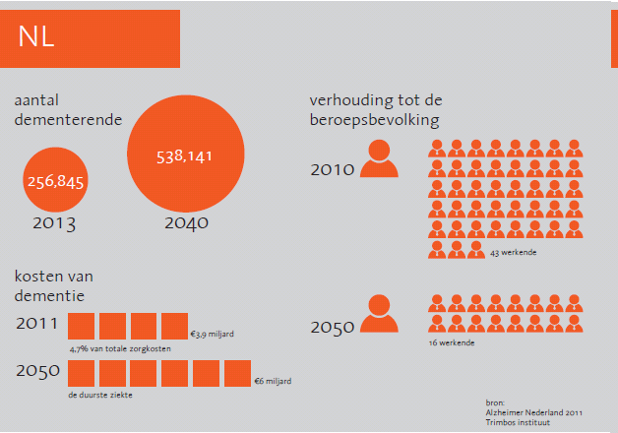

Bijlage 3: Cijfers Dementie Noord-Holland Noord
Prognose aantal mensen met dementie in Nederland:
Jaar | 2013 | 2014 | 2020 | 2030 | 2040
Nederland | 256.845 | 263.800 (+3%) | 310.622 (+21%) | 426.103 (+66%) | 538.141 (+110%)
Prognose aantal mensen met dementie per regio Noord-Holland Noord:
Jaar | 2013 | 2014 | 2020 | 2030 | 2040
Kop van Noord-Holland | 2139 | 2218 (+4%) | 2773 (+30%) | 4090 (+91%) | 5062 (+136%)
Noord-Kennemerland | 4382 | 4533 (+3%) | 5650 (+29%) | 8253 (+88%) | 10376 (+137%)
West-Friesland | 2791 | 2899 (+4%) | 3699 (+25%) | 5848 (+110%) | 7509 (+169%)
Prognose aantal mensen met Dementie in Noord-Holland Noord per gemeente:
Jaar | 2013 | 2014 | 2020 | 2030 | 2040
Kop van Noord-Holland
Den Helder | 917 | 948 (+3%) | 1137 (+24%) | 1557 (+ 70%) | 1921 (+109%)
Hollands Kroon | 638 | 663 (+4%) | 834 (+31%) | 1297 (+103%) | 1664 (+161%)
Schagen | 706 | 733 (+4%) | 976 (+38%) | 1586 (+125%) | 1952 (+176%)
Texel | 236 | 245 (+4%) | 303 (+29%) | 456 (+93%) | 565 (+140%)
Noord-Kennemerland
Alkmaar | 1398 | 1417 (+1%) | 1613 (+15%) | 2342 (+68%) | 2997 (+114%)
Schermer | 54 | 56 (+5%) | 77 (+43%) | 118 (+119%) | 159 (+197%)
Graft-de Rijp | 99 | 107 (+7%) | 155 (+56%) | 248 (+150%) | 311 (+214%)
Bergen | 767 | 788 (+3%) | 970 (+27%) | 1412 (+84%) | 1699 (+122%)
Castricum | 705 | 741 (+5%) | 927 (+31%) | 1216 (+72%) | 1525 (+116%)
Heerhugowaard | 537 | 563 (+5%) | 787 (+46%) | 1282 (+138%) | 1587 (+195%)
Heiloo | 498 | 525 (+5%) | 693 (+39%) | 941 (+89%) | 1208 (+143%)
Langedijk | 324 | 336 (+4%) | 428 (+32%) | 694 (+114%) | 890 (+175%)
West-Friesland
Drechterland | 248 | 254 (+2%) | 329 (+33%) | 561 (+126%) | 719 (+190%)
Enkhuizen | 273 | 279 (+2%) | 364 (+33%) | 598 (+119%) | 777 (+184%)
Hoorn | 937 | 961 (+3%) | 1165 (+24%) | 1809 (+93%) | 2309 (+147%)
Koggenland | 300 | 316 (+5%) | 419 (+40%) | 658 (+119%) | 829 (+176%)
Medemblik | 592 | 619 (+5%) | 786 (+33%) | 1202 (+103%) | 1582 (+167%)
Opmeer | 161 | 173 (+7%) | 240 (+49%) | 368 (+128%) | 462 (+186%)
Stede Broec | 280 | 297 (+6%) | 396 (+41%) | 652 (+132%) | 831 (+197%)
Cijfers gebaseerd op de prognose van Alzheimer Nederland d.d. 23.01.2013.

Bijlage 4: Focusbrief Zorginkoop 2014 Alzheimer Nederland

Aan Zorgkantoor VGZ

Geachte heer Vrijsen,

Toelichting Focusbrief 2014
Alzheimer Nederland vraagt uw aandacht voor 4 speerpunten voor 2014. In het licht van het Regeerakkoord, de overheveling van diverse AWBZ-voorzieningen naar ZVW en Wmo doet Alzheimer Nederland voor 2014 een beroep op u om mensen met dementie en hun mantelzorgers geen last te laten ondervinden van de wetswijzigingen en nieuwe financiering. Wij vrezen dat anders mensen tussen de wal en het schip gaan vallen. Het jaar 2014 wordt ons inziens het jaar van de waarheid. Langer thuis wordt een nog grotere opgave. Zeker als we bedenken dat crisisopnames nog te vaak voorkomen (Dementiemonitor mantelzorg 2012). Dit vraagt om een goed vangnet in de thuissituatie. Zorgkantoren hebben bij uitstek de expertise en ervaring ten aanzien van dementie in huis om garanties in de overgangsfase te kunnen bieden. Wij hebben al goede voorbeelden gezien van coöperatieve samenwerkingsverbanden tussen gemeenten en zorgverzekeraars (Samenwerken aan goede dementiezorg, mini-toolkit voor zorgkantoren en gemeenten, VNG, ZN 2011). Dit is ook de beste en enige manier om ervoor te zorgen dat mensen met dementie langer thuis kunnen blijven wonen.

1.Integrale zorg dementienetwerken met casemanagement Integrale benadering voor mensen met dementie en hun mantelzorgers is cruciaal. Zeker in het huidige politieke en economische klimaat welke zorgt voor nog meer versnippering in financiering van dementiezorg. Een integrale aanpak is mede mogelijk door ketensamenwerking. Op dit moment zijn er ongeveer 86 dementienetwerken. Voor enkele gemeenten wordt nog aansluiting gezocht. Wij gaan ervan uit dat in 2013 een 100% dekking wordt bereikt.

Alzheimer Nederland vindt het belangrijk dat de dementienetwerken zich verder kunnen ontwikkelen. Dit wordt soms in nieuwe organisatievormen gedaan en/of door verbindingen te leggen bij andere ketens, bijvoorbeeld netwerken palliatieve zorg en kwetsbare ouderen. Ook hier kan het Zorgkantoor helpen de verbindingen mogelijk te maken.

Alzheimer Nederland vraagt het Zorgkantoor:
* In het inkoopplan 2014 de zorgstandaard dementie als uitgangspunt/basis op te nemen en netwerken te stimuleren een meerjarenplan Zorgstandaard op te stellen zodat systematisch aan verbetering wordt gewerkt; * Voldoende, eenduidig en hoogwaardig casemanagement dementie conform de Zorgstandaard dementie;
* Stimuleren dat regionale afdelingen hun rol in de dementienetwerken kunnen vervullen.

2.Vroegsignalering en diagnostiek
Uit de dementiemonitor mantelzorg 2012 blijkt dat de tijd tussen signalering en diagnose 1,2 jaar duurt. Dit is veel te lang. Mensen lopen nog steeds te lang rond met het niet-pluis gevoel. Bij 40% is geen diagnose. Adequate hulp, ondersteuning en begeleiding blijft hiermee uit. En dit is noodzakelijk bij dit chronische ziektebeeld. Er dient daarom te worden ingezet op voorlichting, educatie, doorverwijzing. En wel van wijksteunpunt, buurthuis tot huisartsenpraktijk. Dit conform de Zorgstandaard dementie. Vroegsignalering en voorlichting zijn bij uitstek het domein van gemeenten.
Alzheimer Nederland vraagt het Zorgkantoor:
* Prikkels in te bouwen voor huisartsen. Dit door stimuleren van gebruik van de NHG-Standaard dementie, de module kwetsbare ouderen en consultatie/deskundigheidsbevordering met geheugenpoliklinieken en multidisciplinaire teams;
* Algemene voorlichtingsactiviteiten te stimuleren bij onder andere woonconsulenten, huisartsen, Wmo-consulenten.

3. Dagactiviteiten
Uit de dementiemonitor mantelzorg 2011 blijkt dat dagactiviteiten tot de top 3 voorzieningen behoort. Deze voorzieningen zijn noodzakelijk zowel voor de persoon met dementie als voor de mantelzorger om het langer vol te houden. De overbelasting van mantelzorgers is immers hoog. Het aanbod van dagactiviteiten dient daarbij eerder uitgebreid dan ingeperkt. Bezuinigen hierop is geen optie. Slimmer en anders organiseren wel.

Alzheimer Nederland vraagt het Zorgkantoor:
* Programma’s met gemeenten te ontwikkelen die nadruk leggen op wijknetwerken, zorg in de buurt, dementievriendelijke buurten;
* Vormen van dagbesteding zoals Ontmoetingscentra (concept Droës), zorgboerderijen te helpen faciliteren met gemeenten. Immers Zorgkantoren hebben de kennis en know hierover. Alzheimer Nederland wil daarbij zeker meedenken in alternatieve vormen zo lang aan de condities van het concept van de Ontmoetingscentra tegemoet wordt gekomen.

4. Zorg binnen de instelling Conform het overheidsbeleid zullen in de toekomst steeds minder mensen binnen de muren van de instelling verblijven. Echter dit kan alleen onder de conditie dat zorg thuis een voldoende vangnet biedt (zie speerpunt 1. integrale zorg en 3. dagactiviteiten). Voor een aantal mensen is opname in een instelling echter noodzakelijk als er geen vangnet is of als de mantelzorger overbelast is. De overgang naar een instelling (zoals continueren van een persoonlijk begeleider in de instelling) is daarbij een aandachtspunt. Persoonsgerichte zorg is één van de succesfactoren.

Alzheimer Nederland vraagt het Zorgkantoor:
* Zweedse band uitbannen. Daarnaast reduceren middelen en maatregelen door alternatieven te stimuleren;
* Daling antipsychoticagebruik. Aan het gebruik van antipsychotica kleven gevaren voor mensen met dementie (Medisch Contact, juni 2011), namelijk hoger risico op CVA en verhoogde mortaliteit. Verenso waarschuwde in haar herziene richtlijn Probleemgedrag al voor de gevaren. Er dient meer te worden ingezet op psychosociale interventies;
* Adequatere pijnbestrijding. Bij 40% van de mensen met dementie die wonen in verpleeghuis is onderbehandeling bij pijn. Dit vraagt om adequate toepassing van de richtlijn van Verenso en zorgvuldige begeleiding en monitoring van de toepassing in de praktijk.

Bijlage 5: Samenstelling en projecten Platform Dementie NHN

Bij het Platform zijn de volgende organisaties aangesloten:

Noord-Kennemerland:
- Geriant www.geriant.nl
- Actie Zorg www.actiezorg.nl
- ViVa! Zorggroep www.vivazorggroep.nl
- Evean Thuiszorg www.evean.nl
- De Pieter Raat Stichting www.dprs.nl
- MagentaZorg www.magentazorg.nl
- St. Welzijnsbevordering Kern 8 www.kern8.nl
- Priva Zorg www.privazorg.nl
- Alzheimer afd. Noord-Kennemerland www.alzheimer-nederland.nl
- Aristo Zorg www.aristozorg.nl
- St. De Wering www.stichtingdewering.nl
- Gemeente Langedijk www.gemeentelangedijk.nl

West-Friesland:
- Geriant www.geriant.nl
- Omring www.omring.nl
- WarmThuis www.warmthuis.nl
- JonkersZorg www.jonkerszorg.nl
- Alzheimer afd. West-Friesland www.alzheimer-nederland.nl
- Gemeente Stede Broec www.stedebroec.nl
- St. De Wering www.stichtingdewering.nl

Kop van Noord-Holland:
- Geriant www.geriant.nl
- WoonZorggroep Samen www.woonzorggroepsamen.nl
- Evean Thuiszorg www.evean.nl
- Omring www.omring.nl
- WonenPlusWelzijn www.wonenpluswelzijn.nl
- Stichting Vrijwaard www.vrijwaard.nl
- WarmThuis www.warmthuis.nl
- Polder Residence www.polderresidence.nl
- Zorgbedrijf Noord-Holland www.zorgbedrijf.nl
- Alzheimer afd. Noord-Holland Noord www.alzheimer-nederland.nl
- St. De Wering www.stichtingdewering.nl

Projecten van het Platform Dementie NHN

(zie www.platformdementie-nhn.nl voor uitgebreide informatie)

- Bewegen op Maat

- Goede Maatjes

- Vroegsignalering (Signalenkaart)

- Trajectzorg - Warmer Welkom

- PG Café

- Dementie Monitor

- Thuisteam Dementie

- Workshops Miscommunicatie en Samen delen we de Zorg

- Digitale Mantelzorg Nieuwsbrief

- Toekomstbestendig Dementie Model

Bijlage 6: Nuttige websites en links

www.platformdementie-nhn.nl

www.alzheimer-nederland.nl

http://www.alzheimercentrum.nl/ (informatie over dementie, wetenschappelijk onderzoek, begeleiding en zorg)

http://www.alzheimer-nederland.nl/actueel/nieuws/2013/juli/zorgstandaard-dementie-en-publieksversie-gereed.aspx (Zorgstandaard Dementie)

www.alzheimerexperience.nl

www.vilans.nl (kenniscentrum langdurige zorg)

www.kcwz.nl (kenniscentrum Wonen en Zorg van ActiZ en Aedes)

www.ciz.nl (indicaties voor AWBZ-zorg)

www.mezzo.nl (website voor en over mantelzorgers)

www.dementiedebaas.nl (website voor mantelzorgers die zorgen voor een naaste met dementie)

www.wonenmetdementie.nl

www.ontmoetingscentradementie.nl

http://www.innovatiekringdementie.nl

www.zorgwijzer.nl (algemene informatie over zorg en welzijn Noord Kennemerland)

www.geheugenpoli.com (informatie over geheugenproblemen, dementie en geheugenpoliklinieken in Nederland)

www.dementieinbeweging.nl

www.gerion.nl (opleidingen tot casemanager dementie of specialist ouderengeneeskunde)

http://igz.nl/zoeken/document.aspx?doc=Organisatie+netwerkzorg+thuiswonende+mensen+met+dementie+veelbelovend%2c+onderdelen+zorg+nog+risicovol&docid=5943 (onderzoeksrapport Inspectie)

Bijlage 7: grafieken per domein 2010

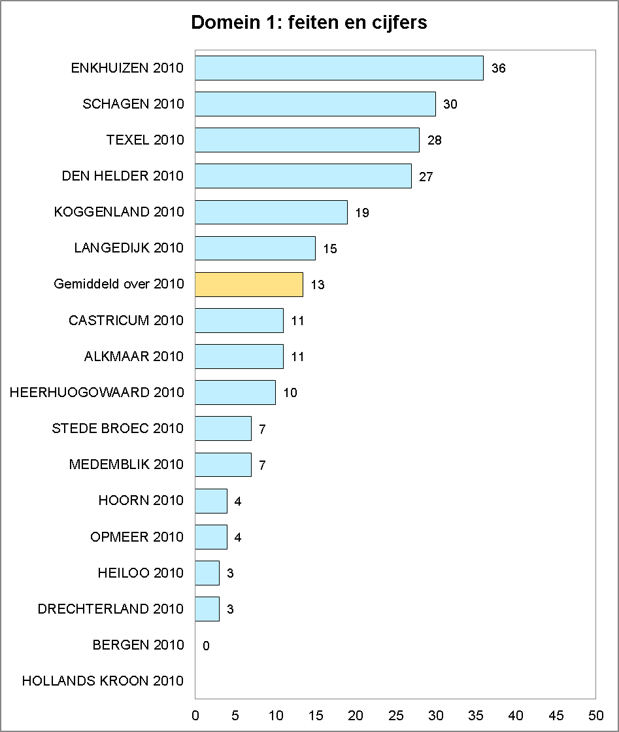
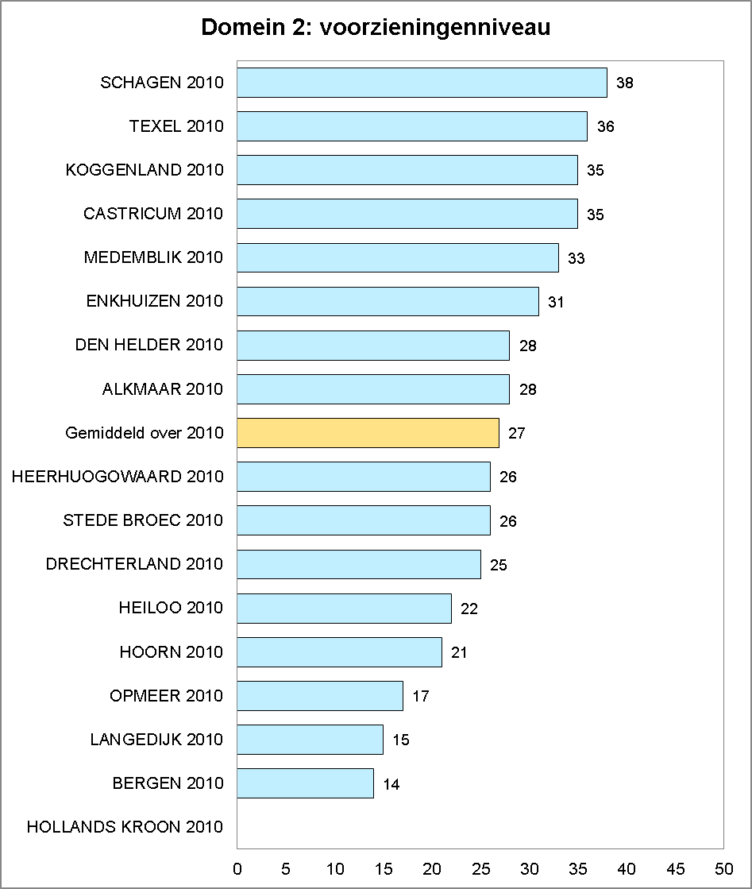
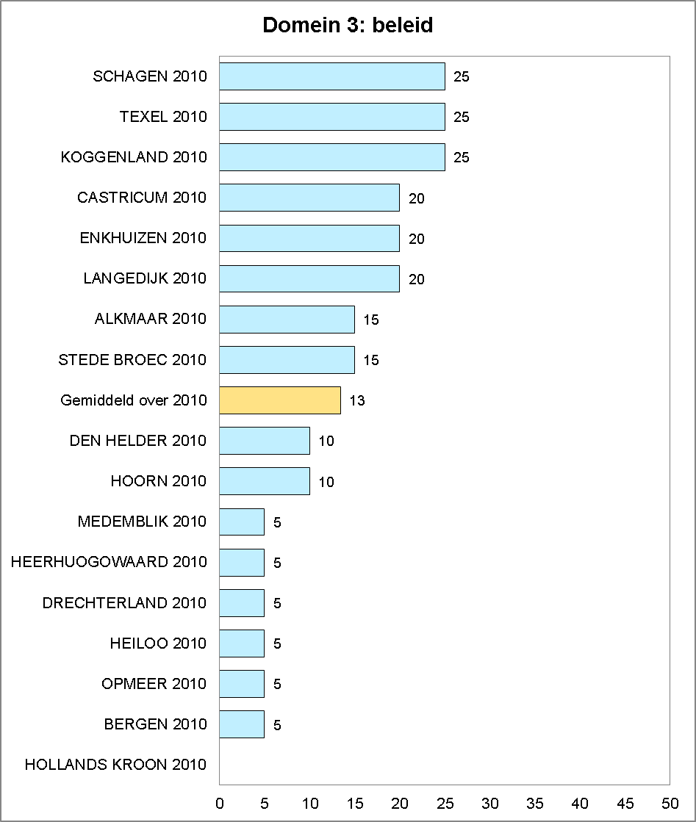
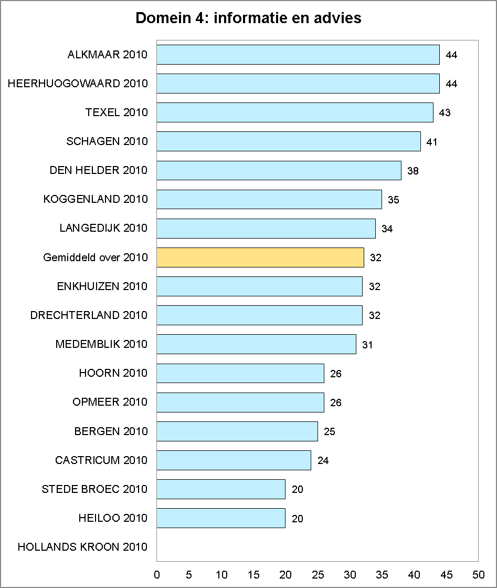
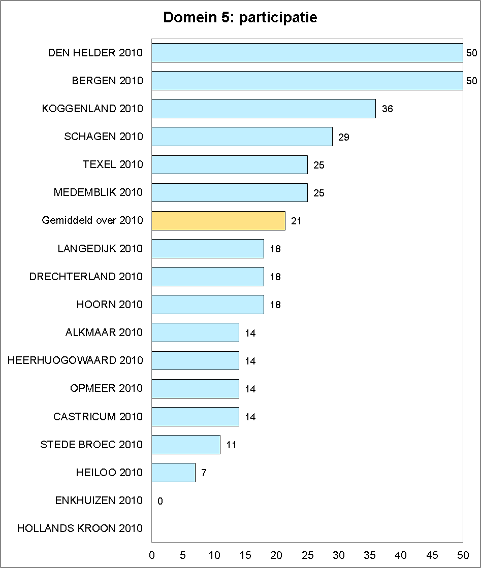
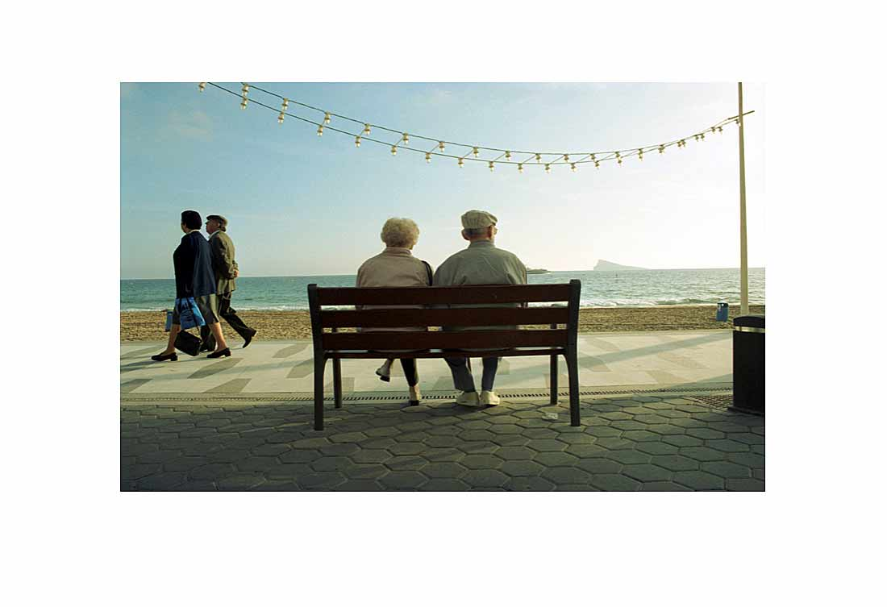

Casemanagement is één vaste, onafhankelijke, persoonlijk begeleider vanaf het diagnostisch proces, HBO+ plus opgeleid, kennis en ervaring met dementie, pagina 23 Zorgstandaard dementie
Het concept van de Ontmoetingscentra dementie gaat uit van laagdrempelige opvang, in de wijk gesitueerd, met een bewegingsprogramma en een programma voor de mantelzorger. Het ontmoetingscentrum gaat uit van het adaptatie-coping model: steeds aanpassen op de verslechterende situatie. Deskundigheid (op het gebied van dementie), continuïteit en, veiligheid zijn belangrijke sleutelbegrippen voor de vormgeving.

